Vũ Minh Đức

0950080093

**Bài làm**

Bước 1: xây dựng CSDL

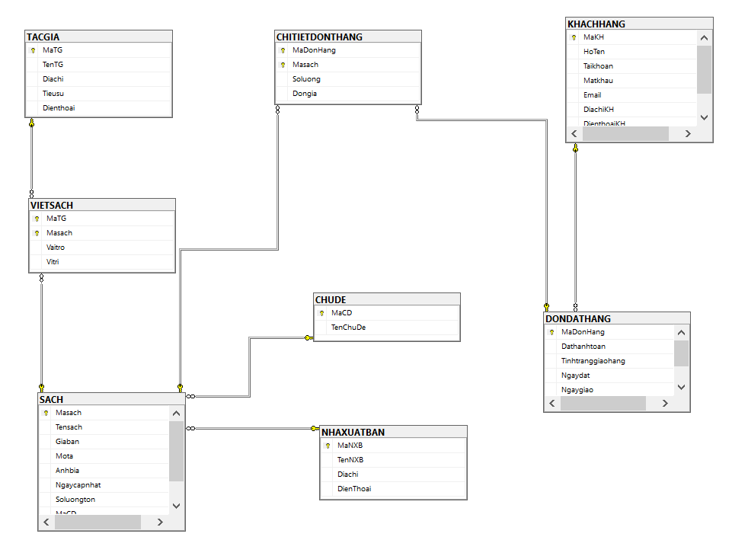

Bước 2: chọn giao diện free trên google

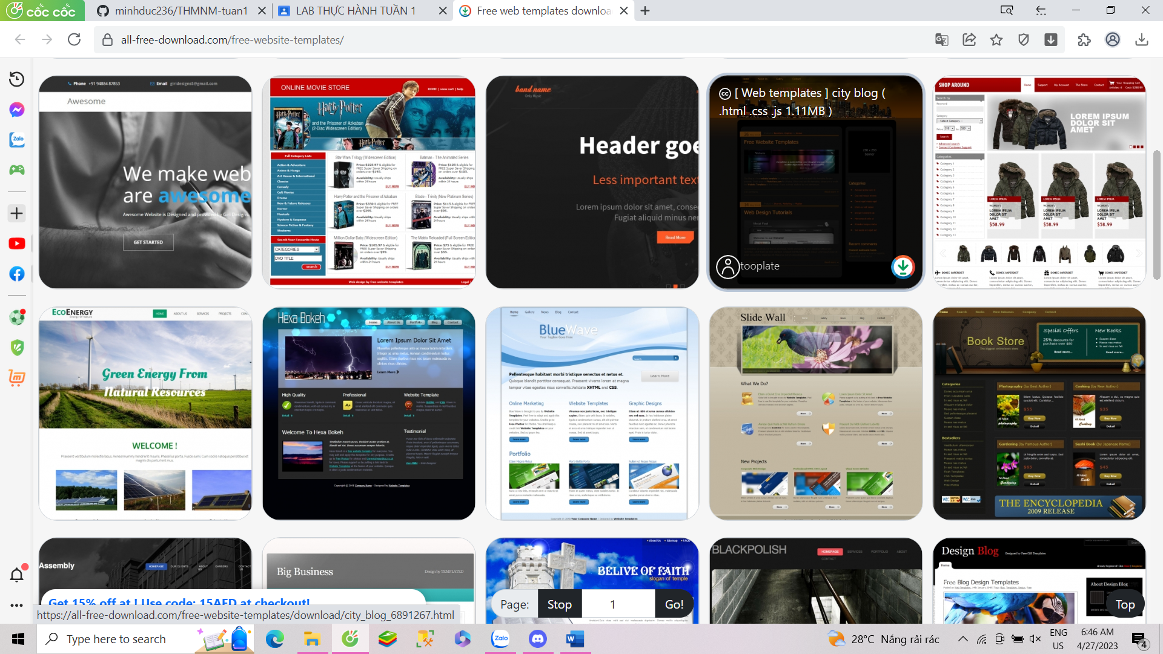

Bước 3: Sử dụng Layout Website template cho dự án

_LayoutUser

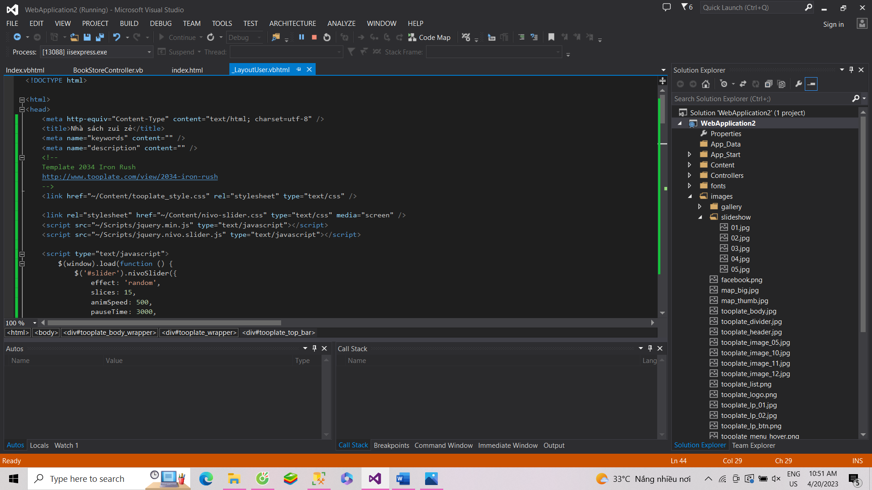

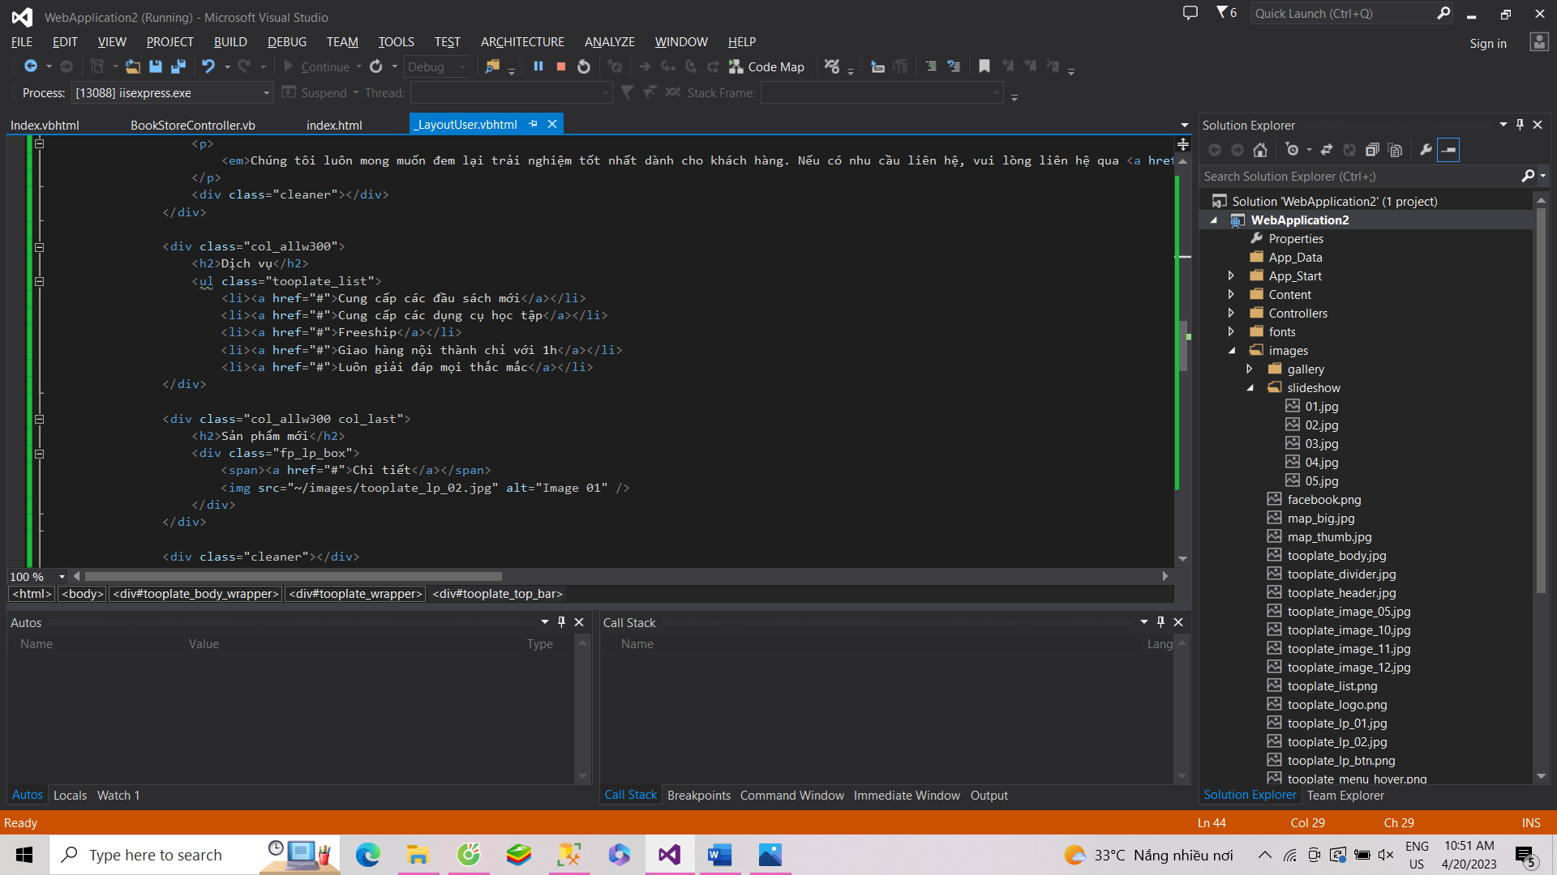

BookStoreController

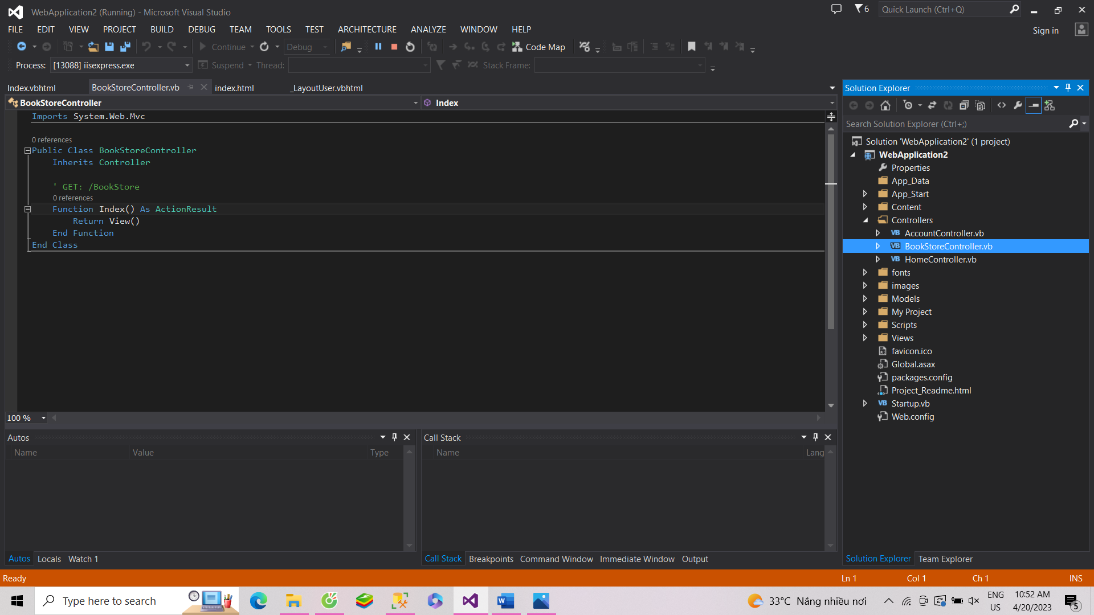

View

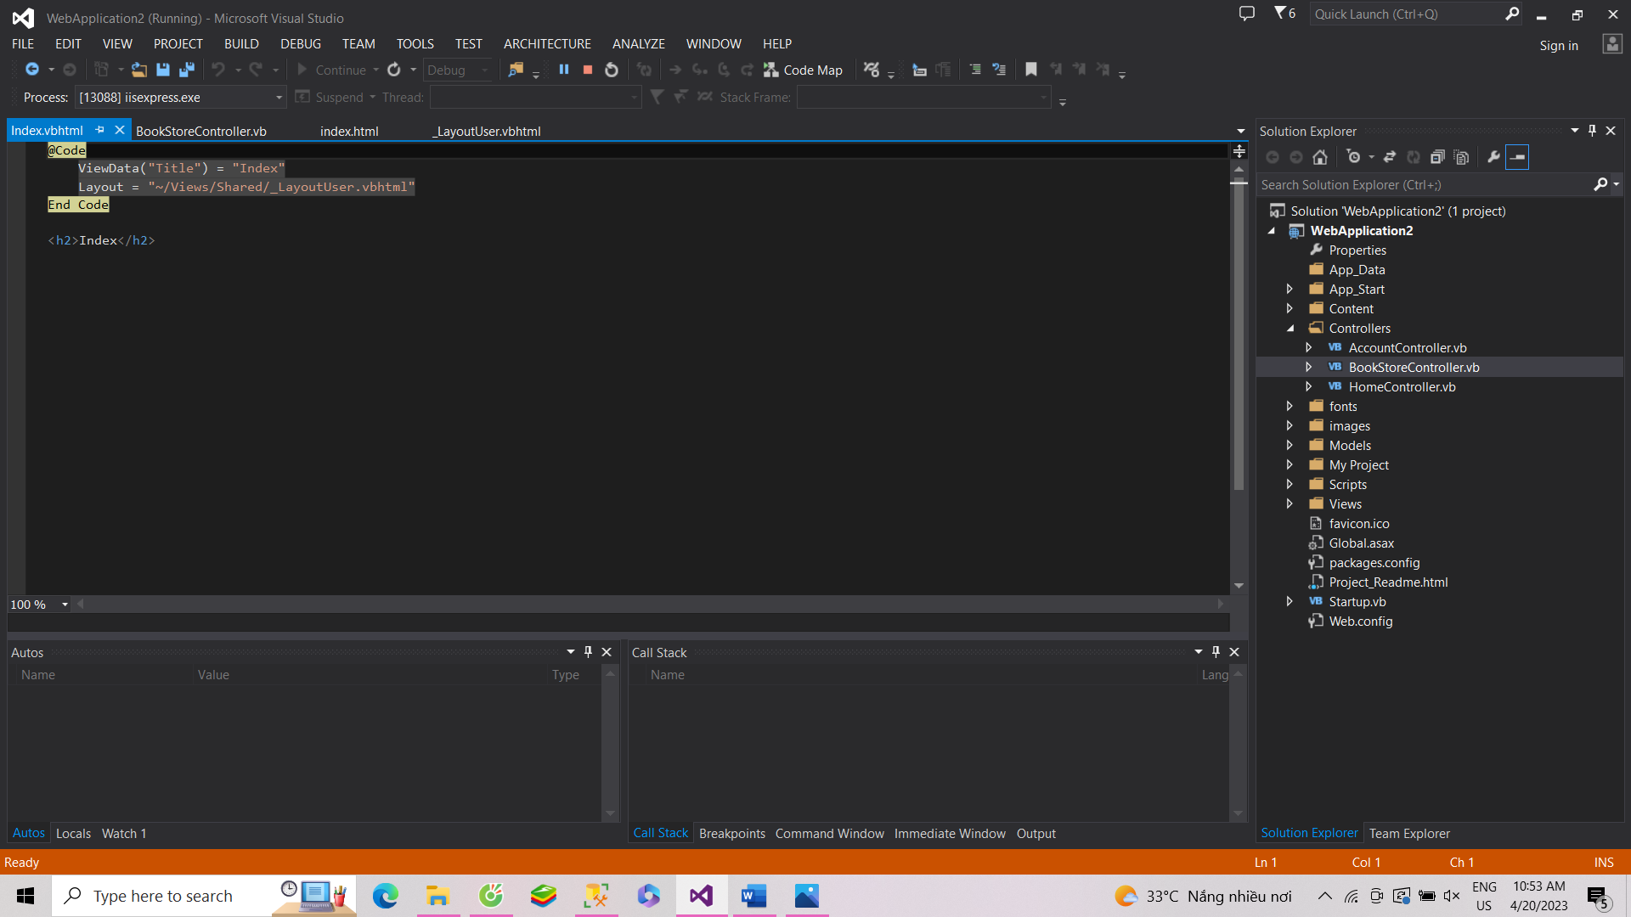

Giao diện sau khi chỉnh Layout Website từ Visual studio

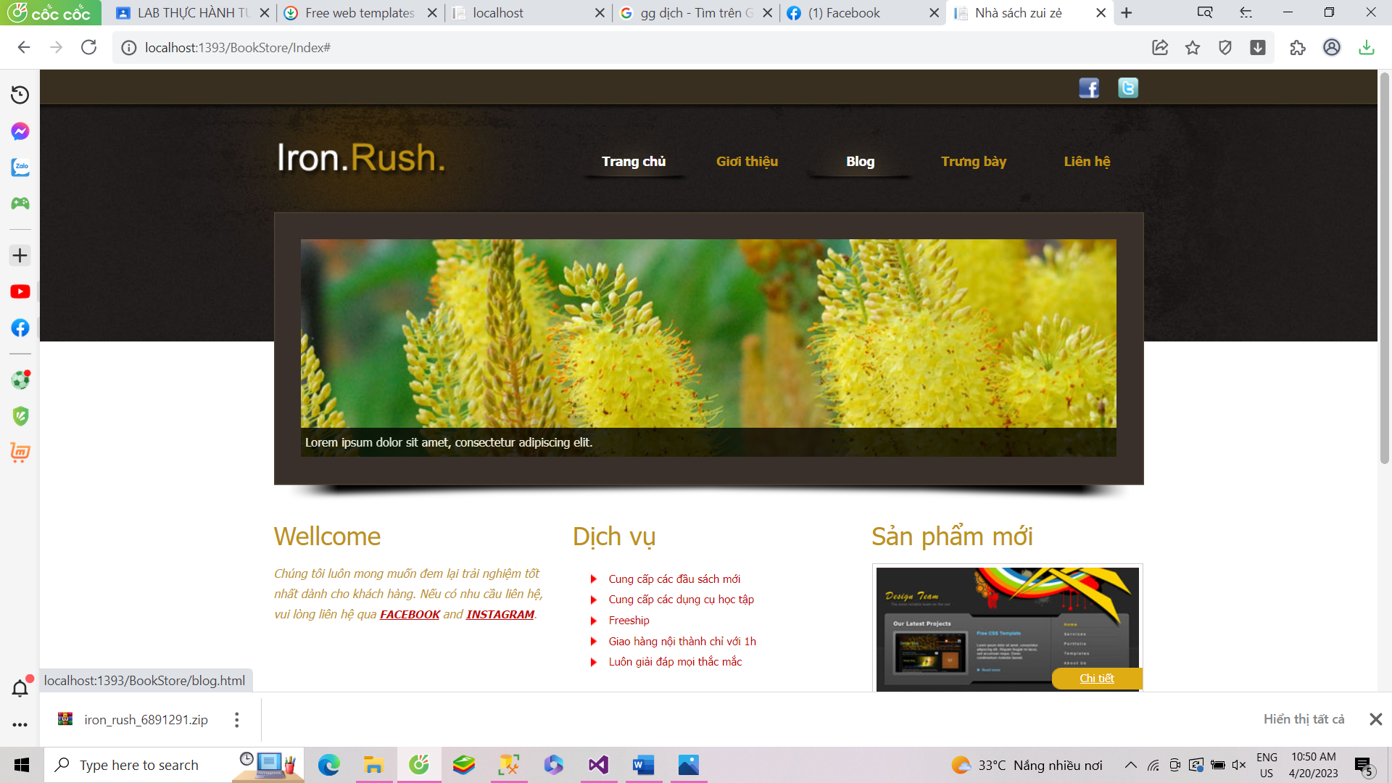

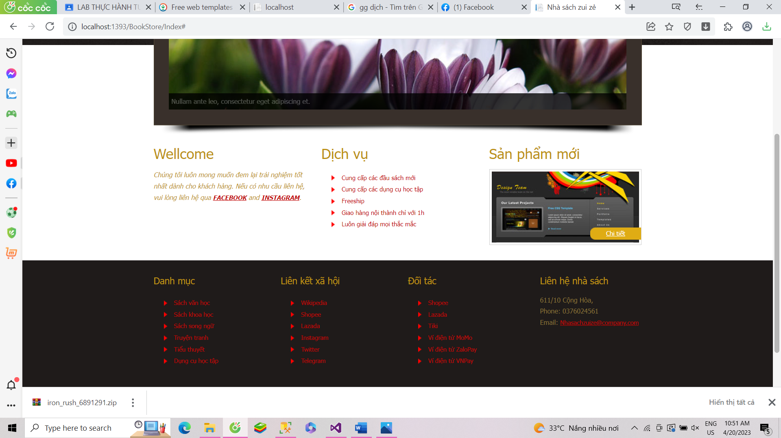

Bước 4: Kết nối sql – visual

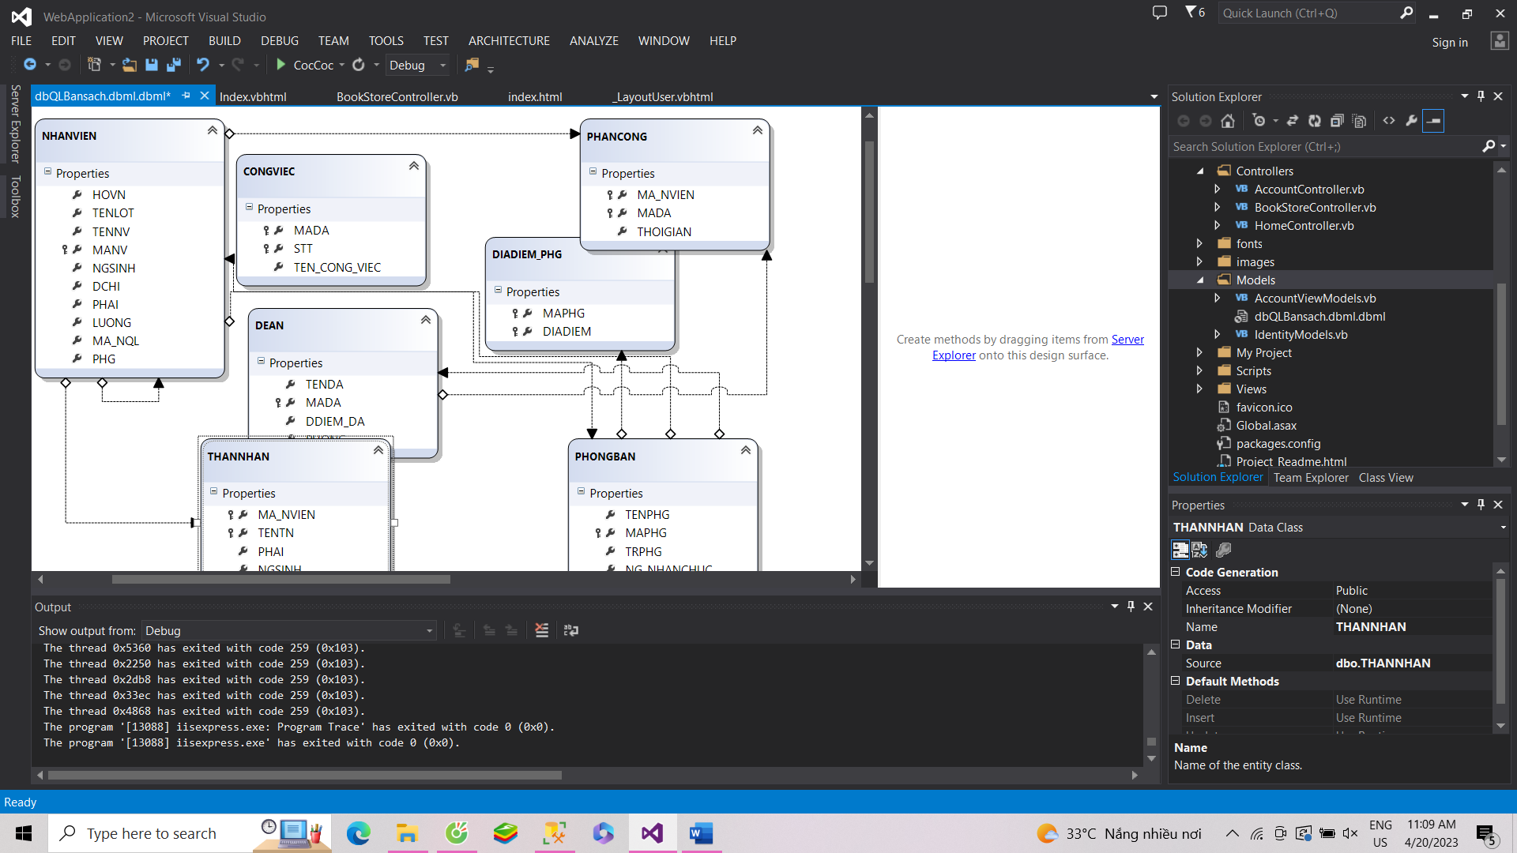

Bước 5: hiển thị 5 cuốn sách mới nhất trong trang chủ

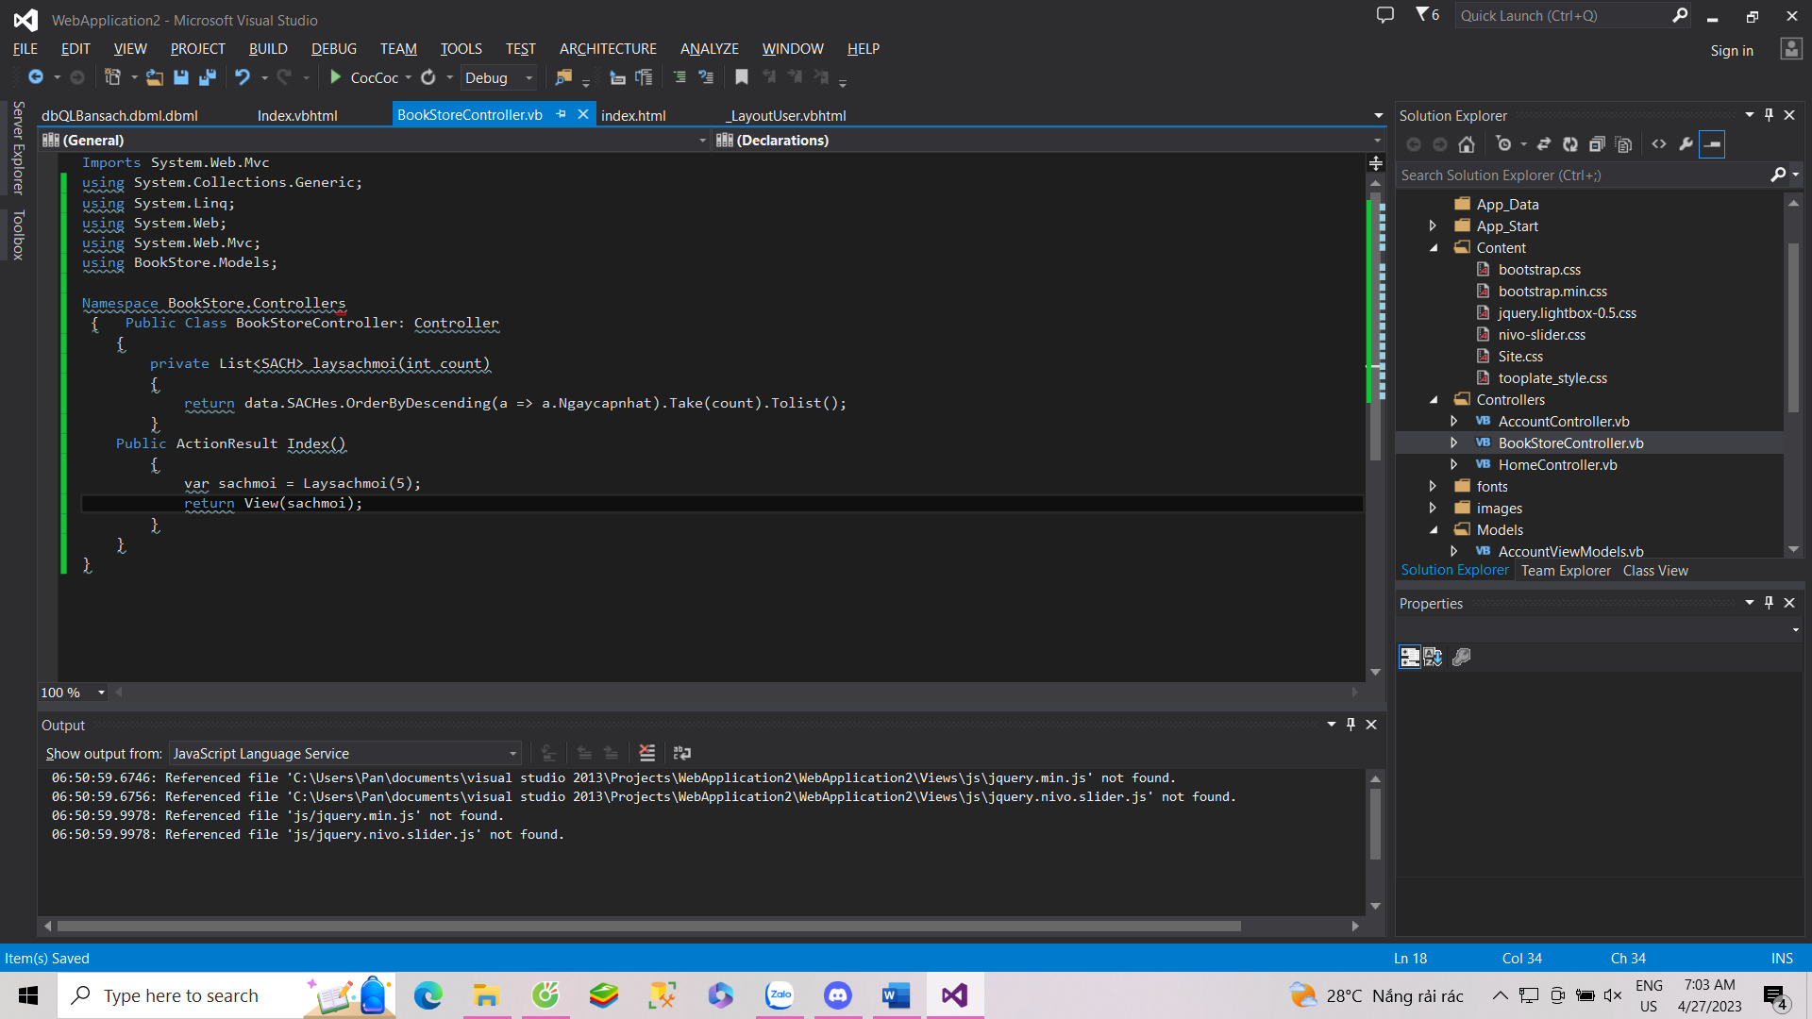

Bước 6: cập nhật View Index

